**ΠΑΝΕΛΛΑΔΙΚΕΣ ΕΞΕΤΑΣΕΙΣ**

**Γ ΤΑΞΗΣ ΗΜΕΡΗΣΙΟΥ ΓΕΝΙΚΟΥ ΛΥΚΕΙΟΥ**

**ΤΕΤΑΡΤΗ 12 ΙΟΥΝΙΟΥ 2019**

**ΕΞΕΤΑΖΟΜΕΝΟ ΜΑΘΗΜΑ: ΦΥΣΙΚΗ ΠΡΟΣΑΝΑΤΟΛΙΣΜΟΥ**

**(Ενδεικτικές Απαντήσεις)**

**ΘΕΜΑ Α**

**Α1** → β

**Α2** → γ

**Α3** → α

**Α4** → γ

**Α5. α** → Λ **β** → Σ **γ** → Λ **δ** → Σ **ε** → Σ

**ΘΕΜΑ Β**

**Β1.**

**α.** Η σωστή απάντηση είναι το **ii**.

**β.** Αρχικά ο παρατηρητής αντιλαμβάνεται συχνότητα



Στην πλαστική κρούση ισχύει η Α.Δ.Ο. με 



Τελικά:



Άρα:



**Β2.**

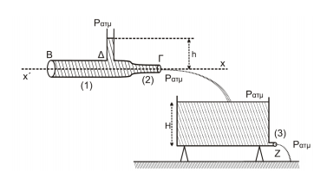

**α.** Η σωστή απάντηση είναι το **iii**.

**β.** Για την παροχή στο σωλήνα:

Π =Α2 ⋅υ2 = Α1 ⋅υ1 ⇒

Α2 ⋅υ2 = 2⋅Α2 ⋅υ1 ⇒

υ2 = 2 ⋅υ1

Εφαρμόζουμε εξίσωση Bernoulli κατά μήκος της ρευματικής γραμμής ∆ → Γ







Όμως για να είναι σταθερή η στάθμη του υγρού στο δοχείο



Άρα 

**Β3.**

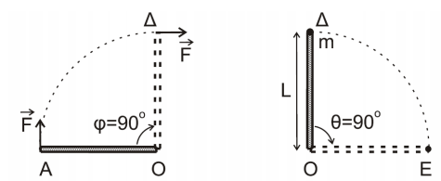

**α.** Η σωστή απάντηση είναι το **ii**.

**β.** Θ.Μ.Κ.Ε. (Α → ∆) για τη ράβδο.



Α.Δ. Στροφορμής στην πλαστική κρούση



Μετά το συσσωμάτωμα κάνει ομαλή στροφική κίνηση αφού F = 0.



Άρα 

Συνεπώς το του κύκλου το διαγράφει σε .

**ΘΕΜΑ Γ**

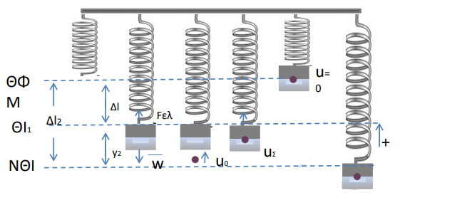

**Γ1.** 

(ΝΘΙ)



ΑΔΕΤ όταν το ελατήριο έχει το Φ.Μ.

.

**Γ2.** ΑΔΕΤ αμέσως μετά την κρούση

ΑΔΟ

.

.

**Γ3.** με φορά αντίθετη της .

**Γ4.** t = 0



υ > 0









**ΘΕΜΑ Δ**

**Δ1.**

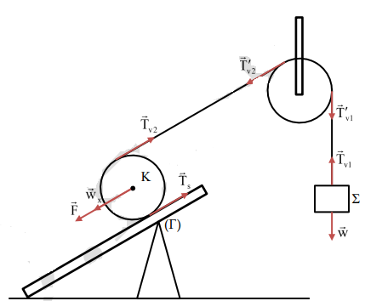

Εφαρμόζοντας συνθήκες ισορροπίας για το σώμα (Σ), τη τροχαλία και το κύλινδρο προκύπτει:

Για το κύλινδρο:







Για την τροχαλία έχουμε: 

Για το σώμα (Σ) έχουμε .

(4) 

(3) 

**Δ2.**

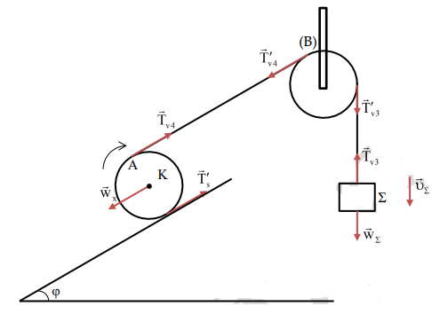

Επειδή το νήμα δε γλιστρά



σώμα (Σ)

ΘΝΜΚ



τροχαλία (ΘΝΣΚ)



κύλινδρος

ΘΝΜΚ



ΘΝΣΚ



Άρα, και 

**Δ3.**

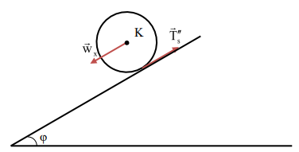



ΘΝΜΚ



ΘΝΣΚ



Ο κύλινδρος θα σταματήσει όταν υcm = 0





**Δ4.**









**Δ5.**

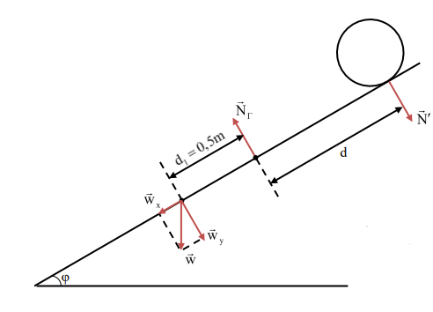

Η ράβδος ανατρέπεται οριακά όταν Ν’d - wyd1 = 0MKgσυνφd = Μgσυνφd1d=0,5m.

Όμως το σώμα σταματά σε απόσταση 0,2m από το Γ. Άρα, δεν ανατρέπεται.